На правах рукописи

КОМКОВ Владимир Иванович

РАЗРАБОТКА МЕТОДИКИ СНИЖЕНИЯ ВРЕДА ОКРУЖАЮЩЕЙ СРЕДЕ ПРИ ОБРАЩЕНИИ С ОТХОДАМИ ЭКСПЛУАТАЦИИ
АВТОМОБИЛЬНОГО ТРАНСПОРТА региона

Специальность 05.22.10 – Эксплуатация автомобильного транспорта

А в т о р е ф е р а т
диссертации на соискание ученой степени
кандидата технических наук

Санкт-Петербург 2011

Работа выполнена в государственном образовательном учреждении высшего профессионального образования «Московский автомобильно-дорожный государственный технический университет» (МАДИ) на кафедре техносферной безопасности

Научный руководитель | заслуженный деятель науки РФ,  доктор технических наук, профессор  Трофименко Юрий Васильевич  (Московский автомобильно-дорожный  государственный технический университет)
Официальные оппоненты | доктор технических наук, профессор  Ложкин Владимир Николаевич  (Санкт-Петербургский университет государственной  противопожарной службы МЧС России)  кандидат технических наук, доцент  Каралюнец Александр Викторович  (Московский энергетический институт)
Ведущая организация | ОАО НИИАТ, г. Москва

Защита диссертации состоится « 5 » апреля 2011 г. в 16.00 ч. на заседании совета по защите докторских и кандидатских диссертаций Д 212.223.02 при ГОУ ВПО «Санкт-Петербургский государственный архитектурно-строительный университет» по адресу: 190103, г. Санкт-Петербург, ул. Курляндская, 2/5, ауд. 340К.
Факс: (812) 316-58-72.

С диссертацией можно ознакомиться в фундаментальной библиотеке ГОУ ВПО «Санкт-Петербургский государственный архитектурно-строительный университет»

Автореферат разослан «____» марта 2011 г.


Ученый секретарь
диссертационного совета,
доктор технических наук, доцент С.В. Репин

ОБЩАЯ ХАРАКТЕРИСТИКА РАБОТЫ
Актуальность темы. При современных масштабах использования автомобильного транспорта отходы его эксплуатации наносят существенный вред окружающей природной среде и здоровью человека в регионах с высоким уровнем автомобилизации.
В этой связи продолжают оставаться актуальными вопросы оценки вредного воздействия автомобильного транспорта на окружающую среду и обеспечения экологической безопасности при обращении с отходами эксплуатации автотранспортных средств, на которые влияют качественный и количественный состав отходов, интенсивность процессов их образования и территориального распределения, процессы сбора, транспортировки, переработки и обезвреживания.
Целью исследований является разработка методики снижения вреда окружающей среде при обращении с отходами эксплуатации автомобильного транспорта (ОЭАТ).
Объект исследований – технологии процессов сбора, транспортировки и переработки отработанных нефтепродуктов (отработанных моторных масел), изношенных шин, отработанных свинцово-кислотных аккумуляторных батарей, образующихся в процессе эксплуатации автотранспортных средств (АТС).
Предмет исследований – методика оценки вреда, причиняемого окружающей среде в процессах сбора, транспортировки и переработки отработанных моторных масел (ОММ), изношенных шин, отработанных свинцово-кислотных аккумуляторных батарей (ОСКАБ), образующихся в процессе эксплуатации АТС.

Научная новизна заключается в:
- разработке методики снижения вреда, причиняемого окружающей среде при обращении с ОЭАТ, устанавливающей закономерности влияния факторов деятельности по утилизации отходов на экологическую безопасность автотранспортного комплекса (АТК);
- разработке усовершенствованной методики определения удельных и абсолютных объемов образования отходов эксплуатации автомобильного транспорта в регионе с учетом остаточного ресурса автотранспортной техники, вышедшей из эксплуатации, современных конструкций АТС и видов используемых материалов, факторов износа шин и угара моторных масел;
- разработке моделей и алгоритмов для создания оптимальной технологии сбора и транспортирования ОЭАТ в регионе двумя типами маршрутизации перевозок с минимальными транспортными издержками.
Практическая ценность заключается в создании инженерной методики оценки вреда окружающей среде от процессов обращения с ОЭАТ в регионе, используемой на практике для организации и планирования работы объектов, осуществляющих деятельность по обращению с отходами эксплуатации автомобильного транспорта.
Реализация результатов работы. Основные результаты исследований используются в учебном процессе МАДИ, в Ассоциации «Шиноэкология», предложены к использованию Министерству транспорта Московской области, Министерству экологии и природопользования Московской области, Администрации Пушкинского муниципального района Московской области. Диссертационная работа выполнялась в рамках проектов: «Разработка типовой модели управления процессом транспортирования ТБО в муниципальных образованиях на примере Пушкинского района» (2006); «Разработка концепции создания системы обращения вторичных ресурсов транспортного комплекса в производственной и бытовой сферах на территории московской области на период до 2011 года» (2007); «Разработка программных мероприятий и проекта городской целевой программы города Москвы «Создание системы управления автотранспортными средствами, подлежащими утилизации на период 2009-2011 годы («Авторециклинг»)» (2008); «Подготовка предложений по повышению безопасности в сфере обращения с отходами, образующимися в результате деятельности организаций транспортного комплекса в Московской области» (2008).
Апробация работы. Основные положения диссертации обсуждены и одобрены на международной научно-технической конференции «Экология и безопасность жизнедеятельности промышленно-транспортных комплексов» (г. Тольятти, 2003 г.), на научно-технической конференции «2-е Луканинские чтения. Пути решения энергоэкологических проблем в автотранспортном комплексе» (г. Москва, 2005 г.), выставке «Достижения МАДИ (ГТУ) – 75, 2005 г., на научно-технической конференции «Решение энергоэкологических проблем в автотранспортном комплексе» (г. Москва, 2009 г.)
Публикации. По материалам диссертационной работы опубликовано 9 научных статей, из них 1 работа опубликована в издании, рекомендованном ВАК РФ.
Структура и объем диссертации. Работа состоит из введения, четырех глав, выводов и рекомендаций, приложений. Содержит 145 страниц печатного текста, включая 27 таблиц, 36 иллюстраций и 2 приложений. Список литературы включает 122 наименования отечественных и зарубежных авторов.
На защиту выносятся:
- Методика оценки вреда окружающей среде на этапе обращения с ОЭАТ в регионе.
- Усовершенствованная методика определения удельных и абсолютных объемов образования отходов эксплуатации автомобильного транспорта в регионе.
- Методика оценки эффективности технологии организации сбора и транспортировки ОЭАТ в регионе.
- Результаты оценки уровня воздействия на окружающую среду современных технологий по переработке ОЭАТ по данным региональной статистической отчётности.
- Обоснование мероприятий обеспечения экологической безопасности на этапе обращения с отходами эксплуатации автомобильного транспорта.
- Результаты апробации разработанных методик на примере отдельных муниципальных образований Московской области, а так же выявленные зависимости между уровнем вреда, долей сбора и переработки ОЭАТ, объемом их образования и удельной плотностью автомобилей на рассматриваемой территории.

СОДЕРЖАНИЕ РАБОТЫ
Во введении показана актуальность и определена цель исследования, раскрываются научная новизна и практическая ценность работы, сведения о результатах ее апробации и основные положения, выносимые на защиту.
В первой главе рассмотрены методические вопросы образования и территориального распределения отходов эксплуатации автомобильного транспорта, их качественного и количественного состава, методы оценки объемов образования, математические модели и методики решения транспортных задач, основные современные способы обработки, обращения и обезвреживания наиболее массовых ОЭАТ второго, третьего и четвертого классов опасности (отработанные свинцово-кислотные аккумуляторные батареи, отработанные моторные масла, изношенные шины).
Базовые подходы к оценке экологической безопасности АТК и вреда окружающей среде, причиняемого объектами и технологиями, заложены в трудах Болдина А.П., Буслаева А.П., Грошева В.Л., Донченко В.В., Евгеньева Г.И., Звонова В.А., Козлова А.В., Теренченко А.С., Кузнецова Е.С., Кунина Ю.И., Кутенева В.Ф., Корчагина В.А., Ложкина В.Н., Луканина В.Н., Петрова Р.Л., Сарбаева В.И., Яшиной М.В. и др. Вопросы транспортировки грузов, в том числе отходов, рассматривались в работах Александрова А.А., Афанасьева Л.Л., Беленького А.С., Вельможина А.В., Гуджояна О.П., Гудкова В.А., Ефремова А.В., Кожевникова Е.В., Коноплянко В.И., Корчагина В.А., Луканина В.Н., Миротина Л.Б., Кожина А.П., Просова С.Н, Семененко А.И., Сергеева В.И. и др.
Выделены различные факторы, влияющие на экологическую безопасность АТК, и определены условия ее обеспечения, рассмотрены методики оценки вреда окружающей среде (измерители интегрального воздействия, предотвращенный экологический ущерб, система специальных индикаторов экологической безопасности). Рассмотрены направления снижения вреда окружающей среде при обращении с ОЭАТ. Сформулированы цель и задачи исследования.
Вторая глава посвящена разработке теоретических основ обеспечения экологической безопасности и оценке вреда при обращении с ОЭАТ.
Для эффективного функционирования объектов, осуществляющих деятельность по обращению с ОЭАТ, предложена общая схема организации региональной системы обращения с ОЭАТ, которая состоит из пяти иерархически связанных элементов: 1 – координационно-информационный центр; 2 – специализированные перерабатывающие предприятия, полигоны отходов; 3 – межрайонные пункты накопления и перегрузки отдельных видов отходов; 4 – районные центры, районные пункты предварительной переработки (осушка, демонтаж, сортировка); 5 – первичные и накопительные площадки сбора отходов ОЭАТ.
В качестве критерия экологической безопасности при обращении с ОЭАТ принят уровень вреда, причиняемого окружающей среде в процессах сбора, транспортировки и переработки отработанных моторных масел (ОММ), изношенных шин, отработанных свинцово-кислотных аккумуляторных батарей, образующихся в процессе эксплуатации АТС (рис. 1).
В общем виде целевая функция выбора экологически безопасных технологий обращения с ОЭАТ сводится к минимизации стоимостной оценки вреда (руб.) при различных вариантах сбора, транспортировки и переработки ОЭАТ.
$F_{i}=F(D_{1},D_{2},D_{3},D_{4},D_{5})=\sum_{i=1}^{5}{D_{i}}→\text{min}$, (1)
где i – число вариантов сбора, транспортировки и переработки ОЭАТ на территории региона; $D_{1}$ - вред окружающей среде от захламления и химического загрязнения почв ОЭАТ; $D_{2}$ - вред от воздействия антропогенных (техногенных) нагрузок, связанных с отвлечением земельных ресурсов вследствие деятельности предприятий по переработке отдельных видов ОЭАТ; $D_{3}$ - вред от загрязнения водной среды ОЭАТ; $D_{4}$ - вред от загрязнения атмосферного воздуха предприятиями по переработке ОЭАТ; от специализированных АТС по перевозке отходов от мест их сбора к местам сбора, хранения и переработки; прямого неконтролируемого сжигания отходов; $D_{5}$ - вред от потребления топлива грузовыми АТС на перевозку отходов.
Показатели вреда и методы их оценки приведены в значительном количестве нормативных методик на федеральном и региональном уровнях. Они были использованы в разрабатываемой методике, которая учитывает взаимосвязи между отдельными участниками региональной системы обращения с ОЭАТ и особенности их негативного воздействия на окружающую среду.

D₁= У_{захл} + У_{загр} + У_{дегр} , | (2)
где У_{захл} – уровень вреда от захламления земель несанкционированными свалками, руб.; У_{загр} – уровень вреда от загрязнения земель, руб.; У_{дегр} - уровень вреда от деградации почв и земель, руб.

$D_{2}=H_{c}⋅S⋅K_{\text{эз}}⋅K_{п}$, | (3)
где H_{c} – норматив стоимости земель (кадастровая стоимость), руб/га; S – площадь земель, находящихся под воздействием антропогенных нагрузок, га; K_{эз} – коэффициент экологической ситуации и экологической значимости территории; K_{п} – коэффициент для особо охраняемых территорий.

Исходные данные
Характеристики парка и территории (численность, структура, марочный состав, возраст парка АТС, выбытие из парка, пробеги, площадь территории, численность населения, пункты образования и пр.)

Средние и удельные показатели
- плотность автомобилей, АТС/км²
- расстояние перевозок ОЭАТ, км
Образование отходов эксплуатации АТ в регионе (транспортная отходоемкость)
Утилизация (содержание материалов в конструкции)
ТО, ТР (удельные нормативы)
Эксплуатация (срок службы, интенсивность использования)
Материальный баланс при обращении с ОЭАТ

Организованный сбор и переработка
Неорганизованный сбор, вывоз в другие регионы
Размещение на территории региона
Неорганизованные свалки, сбросы
Размещение на полигонах ТБО
Из других регионов
Хранение на предприятиях, ГСК и др.
Разное (сжигание, потери при транспортировке)
Первичные площадки на предприятиях, штрафстоянки, накопительные площадки ОЭАТ в районах
Специализированные предприятия по переработке отходов (используемые технологии)
Межрайонные предприятия по подготовке отходов эксплуатации автомобильного транспорта к утилизации (осушка, демонтаж, сортировка, уплотнение материалов)

Транспортировка

Оценка вреда окружающей среде при обращении с ОЭАТ

Методики оценки вреда (ущерба)
жизни и здоровью людей
имуществу
окружающей природной среде
Определение внешней стоимости вреда
Интегральная оценка
негативного
воздействия
Оценка индикаторов
экологической
безопасности
Выбросы с учетом рассеивания, химического и биологического
преобразования
Воздействие (повышение смертности, снижение урожайности, разрушение зданий)
Оценки предотвращенного
экологического ущерба
Потребление ресурсов, выбросы, отходы, сбросы
Соотношение по
веществу-индикатору
Выбросы, сбросы, отходы, энергопотребление
Интегральный измеритель экобезопасности с учетом ранжирования коэффициентов значимости отдельных видов вреда
Денежный эквивалент вреда
Показатели удельного ущерба для воздуха и воды конкретных территорий
Масса загрязняющих веществ с учетом их эколого-экономической опасности
Позитивное или негативное воздействие
Система с выделением различных видов
воздействия

Площадь почв и земель, численность объектов растительного и животного мира
Норматив стоимости земель, такса взыскания за ущерб биоресурсам
Эколого-экономическая оценка вреда
Оценка экологической безопасности при обращении с ОЭАТ
(вред окружающей среде)
Грунт
Почва
Лесная подстилка
Травянистая растительность

Древесная и древесно-кустарниковая растительность

Поверхностные водные объекты

Подземные водные объекты

Распространенные животные, включая почвенные безпозвоночные
Охотничьи животные

Редкие и исчезающие животные

Экосистемы природных территорий

Воздух

Водные биоресурсы (пресноводные и морские)

Прибрежные полосы и пляжи

Рис. 1. Схема алгоритма оценки экологической безопасности процессов
обращения с ОЭАТ

$D_{3}=у_{\text{вод}}⋅M^{\text{вод}}⋅k_{\text{вод}}$, | (4)
где у_{вод} – показатель удельного вреда (цены загрязнения) водным ресурсам, наносимого единицей приведенной массы выбросов загрязняющих веществ в водные объекты на конец расчетного периода, тыс.руб./усл. т; М^{вод} – приведенная масса сброса загрязняющих веществ в водные объекты в течение расчетного периода, усл. т; k_{вод} – коэффициент экологической ситуации и экологической значимости состояния водных объектов по бассейнам основных рек.
$D_{4}=у_{\text{возд}}⋅σ⋅f⋅M^{\text{возд}}$, | (5)
где у_{возд} - нормативная константа, переводящая приведенную оценку выбросов в денежную, руб./усл. т; σ - показатель опасности загрязнения атмосферы над различными территориями; f - поправка, учитывающая характер рассеивания примесей в атмосфере; М^{возд} – приведенная масса выброса загрязняющих веществ, усл. т.

$D_{5}={\text{Qн}}_{б}⋅С_{\text{топлива}}⋅ρ_{т}⋅{\text{10}}^{−3}$, | (6)
где Qн_{б} - нормативный расход топлива грузовым парком при перевозке ОЭАТ, литры; С_{топлива} – цена топлива соответствующего вида, руб/т; ρ_{т} – плотность топлива, кг/л.
Необходимыми условиями для оценки вреда окружающей среде при обращении с ОЭАТ являются задачи достоверного определения массы образующихся отходов. Существующие методики определения массы образования отходов не учитывают остаточный ресурс автотранспортной техники, вышедшей из эксплуатации, совершенствование конструкций АТС и видов используемых материалов, а так же факторы износа шин, угара ОММ. На рис. 2 приведен алгоритм усовершенствованной методики оценки объемов (численности, массы) образования ОЭАТ, разработанной в рамках данного исследования. При использовании сведений о численности населения, автомобилей в отдельных муниципальных образованиях, марочного состава, срока службы, интенсивности использования АТС и других исходных данных с помощью нормативно-статистических методов учета эксплуатационных и конструкционных материалов, потребляемых в процессе эксплуатации автотранспортной техники, содержании этих материалов в брошенных и списываемых АТС, выходящих из эксплуатации и подлежащих утилизации, проводится уточненная оценка объемов образования отработанных свинцово-кислотных аккумуляторных батарей, изношенных шин, отработанных масел.

Расход материалов при проведении технического обслуживания и ремонта автотранспортного средства, кг\тыс. км пробега
Расчет расхода ОММ на угар на пробеге автомобиля до списания

Расчет массы протекторной пыли, образующейся при эксплуатации автомобиля на пробеге до списания
Расчет массы отработанного моторного масла при эксплуатации АТС на пробеге до списания

Расчет массы изношенных шин, отработанных свинцово-кислотных аккумуляторных батарей (электролита, свинца) на пробеге АТС до списания
Оценка массы вторичного сырья, содержащегося в конструкциях подлежащих утилизации АТС
Оценка массы образования ОЭАТ для парка АТС региона, составляющего ресурсную базу для их утилизации

Рис. 2. Алгоритм оценки объемов образования ОЭАТ

Принято, что транспортные отходы возникают случайным образом во времени и в некоторых фиксированных точках территории (районных пунктах сбора), причем законы формирования случайных потоков отходов связаны с плотностью АТС на площади территории. Привязка этих данных к территории отдельных муниципальных образований позволяет оценить динамику «транспортной отходоёмкости» (интенсивности генерации этих видов отходов и максимальные объемы потенциально располагаемых вторичных ресурсов на конкретных площадях территории) для обоснования рационального размещения (дислокации) пунктов сбора, хранения и предварительной переработки ОЭАТ, других элементов инфраструктуры.
Особую важность для обеспечения экологической безопасности процессов обращения с ОЭАТ составляют вопросы рационального размещения пунктов сбора, переработки отходов, специализированных перерабатывающих предприятий на территории региона, а так же вопросы транспортировки ОЭАТ от мест образования и накопления до предприятий по переработке и утилизации, с возможными промежуточными этапами.
Разработка схемы размещения межрайонных пунктов накопления и перегрузки отдельных видов отходов на территории региона осуществлялась с использованием двух принципиальных подходов, предусматривающих минимизацию транспортной работы: на основе бесконечного и реального числа вариантов. Задано необходимое количество источников образования отходов (районные пункты) и предприятий по их переработке (потребителей). Необходимо найти такое месторасположение межрайонного пункта, при котором транспортная работа G была бы минимальна:
$$G=L⋅M→\text{min,}$$ | (7)
где M – объем перевозимых отходов, т; L – протяженность маршрута, км.
Все потоки ОЭАТ от источников образования к предприятиям по их переработке осуществляется через межрайонный пункт. Условные обозначения, используемые при описании транспортной задачи, приведены в таблице 1. Если минимизируется транспортная работа, то целевая функция будет иметь вид:

$$G=\sum_{i=1}^{n}{M_{i}^{S}}⋅L_{i}^{\text{SW}}⋅w_{i}^{S}+\sum_{j=1}^{m}{M_{j}^{C}}⋅L_{j}^{\text{CW}}⋅w_{j}^{C}→\text{min,}$$ | (8)
Переменными моделями являются координаты межрайонного пункта X^{W} и Y^{W}. При этом должны выполняться следующие ограничения:

$$\begin{aligned}\left\{\sum_{i=1}^{n}{M_{i}^{S}=\sum_{j=1}^{m}{M_{j}^{C}}}≤M^{W} | \right.\left\{M^{\text{WU}}=\sum_{i=1}^{n}{M_{i}^{\text{SW}}=\sum_{j=1}^{m}{M_{j}^{\text{CW}}}} | \right.\left\{\text{min}\left(X_{i}^{S},X_{j}^{C}\right)≤X^{W}≤\text{max}\left(X_{i}^{S},X_{j}^{C}\right) | \right.\end{aligned}$$ | (9)

Таблица 1
Условные обозначения, используемые при описании транспортной задачи
n | Количество источников образования отходов
m | Количество предприятий переработчиков
M₁^{S}…M_{n}^{S} | Объем перевозок каждого источника образования
M₁^{C}…M_{n}^{C} | Объем потребления каждого перерабатывающего предприятия
M₁^{W}…M_{n}^{W} | Вместимость межрайонного пункта
M_{i}^{SW} | Объем перевозок i-го источника образования на межрайонный пункт
M_{j}^{CW} | Объем потребления j-го перерабатывающего предприятия с межрайонного пункта
M^{WU} | Используемый объем межрайонного пункта
L_{i}^{SW} | Расстояние между i-м источником образования и межрайонным пунктом
L_{j}^{CW} | Расстояние между j-м перерабатывающим предприятием и межрайонным пунктом
w_{i(j)}^{S(С)} | Весовой коэффициент (доля) перевозки отходов от i-го источника образования на межрайонный пункт (от межрайонного пункта до j-го перерабатывающего предприятия)
X₁^{S}…X_{n}^{S}, Y₁^{S}…Y_{n}^{S} | Координаты источников образования отходов
X₁^{C}…X_{n}^{C}, Y₁^{C}…Y_{n}^{C} | Координаты предприятий переработчиков
X₁^{W}…X_{n}^{W}, Y₁^{W}…Y_{n}^{W} | Координаты межрайонных пунктов

Перемещение ОЭАТ осуществляется в зависимости от типа перевозимых грузов, вместимости и вида контейнеров, используемых для накопления отходов, двумя типами маршрутизации перевозок с минимальными транспортными издержками: кольцевая сборочная маршрутизация (специализированным транспортом по сбору отработанных моторных масел); маятниковая маршрутизация перевозок помашинными отправками (съемными кузовами-контейнерами по сбору ОСКАБ и изношенных шин).
При кольцевой сборочной маршрутизации (рис. 3) для района перевозок определены пункты генерирования отходов (районные пункты сбора и накопления отходов), пункты потребления (перерабатывающие предприятия, межрайонные (промежуточные) пункты), одно или несколько специализированных автотранспортных предприятий с заданным парком автомобилей. Известно количество отходов в весовых и объемных показателях у каждого пункта производства (отправителя). Транспортное средство за один маршрут обслуживает несколько пунктов. Задана транспортная сеть и матрица стоимостей проезда (кратчайших расстояний, времени проезда) между пунктами. Необходимо организовать транспортировку таким образом, чтобы все отправители были обслужены и при этом транспортные издержки были минимальными. Для формализации задачи вводятся обозначения: N – множество отправителей (контейнеров); Q_{i} – объем отправки в пункте i, i =1, 2, …, n; q_{к} – грузоподъемность автомобиля k; P_{k} – грузовместимость автомобиля k; q1≤ q2≤…≤ q_{e}; P1≤ P2≤…≤ P_{e}; k = 1, 2,…, e; M_{n}^{S} ≤ q_{e}; M_{n}^{S} ≤ P_{e}.
Необходимо соблюдение условий:
_{е}  ∪ N_{k}  ^{к=1} | = | N, | (10)
N_{r} ∩ N_{k} | = | ∅, r ≠ k = 1,2,…, e, | (11)
N_{k} | = | { i ⎢∑ M_{i}^{S} ≤ q_{k}, i ∈ N_{k} } | (12)
N_{k} | = | { i ⎢∑ M_{i}^{S} ≤ P_{k}, i ∈ N_{k} } | (13)

И при этом транспортные издержки были минимальными.
Условие (10) отражает необходимость вывоза отходов из всех пунктов. Под множеством N_{k} в конечном результате подразумевается маршрут движения k-го транспортного средства. Условие (11) отражает не пересекаемость любых подмножеств N_{r} и N_{k}, т.е. вывоз контейнера за определенный интервал планирования должен осуществляться одним транспортным средством (деление партии груза в контейнере недопустимо). Условия (12) и ( 13) ограничивают загрузку автомобиля, обслуживающего множество пунктов i, входящих в N_{k}. Из всего множества пунктов (площадок сбора) формируются кусты (наборы). Суммарный объем груза для каждого набора должен обеспечивать полную загрузку автомобиля.
АТП
Рис. 3. Формирование кустов по модели транспортной сети (МТС)

Для построенного маршрута рассчитывается время оборота (t_{об}), состоящее из времени движения и времени на погрузочно-разгрузочные операции. Время оборота сравнивается со временем работы на линии (Т_{пл}).
Т_{пл} = Т_{н} – t_{п-з} – t^{к}_{н} , (14)
где Т_{н} – время пребывания автомобиля в наряде, мин; t_{п-з} – время на подготовительно-заключительные операции, мин; t^{к}_{н} – время конечного (второго) нулевого пробега от последнего места разгрузки автомобиля (перерабатывающего предприятия) до специализированного автотранспортного предприятия, мин.
При маятниковой маршрутизация (рис. 4) рассматривается задача планирования перевозок груза из множества грузоотправителей (ГО) (пункты сбора и временного хранения ОЭАТ съемными кузовами-контейнерами) грузополучателям (ГП) (предприятие-переработчик или промежуточный пункт) специализированным подвижным составом (СПС). Имеется одно или несколько специализированных автотранспортных предприятий с заданным парком специализированных автомобилей. Известны объемы контейнеров и их количество у каждого отправителя. Транспортное средство за один маршрут вывозит один контейнер. Задана транспортная сеть и матрица стоимостей проезда (кратчайших расстояний, времени проезда) между пунктами. Необходимо организовать транспортировку минимально возможным числом автомобилей таким образом, чтобы все отправители были обслужены.
Вводятся технические, технологические и организационные ограничения по времени нахождения автомобилей в наряде Т_{н}, технической скорости V_{т}, времени на погрузочно-разгрузочные и подготовительно-заключительные операции t_{п-з}, приоритету обслуживания и другие.
1
4
3
2
j
k
n
n
ГП
сменно-суточное
задание

сменно-суточное
задание
АТП
t^{к}_{н}
t^{н}_{н}
t^{об}_{k}
t^{об}_{j}
t^{об}₂
t^{об}₁
t^{об}₄

t^{об}₃
t^{об}_{n}
t^{об}_{n}

Рис. 4. Схема работы автомобилей при маятниковой маршрутизации

Для формализации задачи вводятся обозначения: n – количество потребителей; b_{j} – количество ездок к потребителю j (j = 1, 2, ……, n); t_{обj} - время одного оборота от j-го ГО (сумма времени на погрузочно-разгрузочные операции - t_{п-рj}, груженый - t_{гj} и холостой - t_{хj} пробеги);
t_{обj} = t_{гj} + t_{хj} + t_{п-рj}; (15)
Необходимо построить оптимальную по критерию минимума числа автомобилей систему сменно-суточных заданий, обеспечивающую выполнение заданного объема перевозок.
Определение мест размещения промежуточных пунктов предварительной переработки ОЭАТ при двухэтапной системе транспортирования отходов (при использовании районных пунктов сбора, а так же межрайонных пунктов сбора и предварительной переработки (ПП)) ОЭАТ в большей степени относится к перевозке изношенных шин от мест накопления к местам переработки. После предварительной переработки (крупнокусковое дробление на мобильном или стационарном шредере) значительно увеличивается насыпная плотность этого вида ОЭАТ, следовательно, имеется возможность повысить коэффициент использования грузоподъемности АТС и снизить затраты на транспортировку от межрайонного пункта до перерабатывающего предприятия. Ставится задача определения числа, мощности и мест расположения ПП, выбора способов сбора ОЭАТ, определение зон обслуживания для каждого пункта и маршрутов сбора грузов. Эта задача относится к задачам проектирования распределительных (дистрибутивных) транспортных систем с промежуточным складированием и ее удобно решать в матричной форме. Район обслуживания многих отправителей (ГО) немногими получателями (ГП) обычно разбивается на зоны, которые закрепляются за каждым ГП. Такое разбиение можно провести решением транспортной задачи линейного программирования, когда объемы поставок и получения фиксированы, т.е. заданы объемы возможной переработки ОЭАТ в каждом промежуточном пункте. Решаются задачи маршрутизации по маятниковой технологии выполнения перевозок при условии, что грузополучателем является выбранный ПП. Определяется эффект, соотнесенный к какому-то временному интервалу, от сокращения общего пробега и числа автомобилей по сравнению с прямым вывозом ОЭАТ (одноэтапная система транспортирования отходов).
В третьей главе представлена методика сбора и результаты оценки статистической информации по проблеме обращения с ОЭАТ на примере Московской области для отработки и апробации разрабатываемых методик и критериев.
На территории Московской области имеется сеть действующих предприятий и организаций областной системы по сбору и переработке автомобильной техники, крупногабаритного металлолома, ОЭАТ, которые в основном ориентированы на черные и цветные металлы. При обосновании количества и месторасположения первичных пунктов сбора, площади обслуживаемой территории, а также численности подвижного состава осуществляющего перевозки на нижнем (районном) уровне иерархии системы обращения с ОЭАТ учитываются данные, полученные в рамках данного исследования на основании обследования территории типичного по плотности автомобилей, численности населения муниципального района Московской области и информации надзорных органов (ГИБДД, Ростехнадзор и др.), а так же реализации сборочной схемы маршрутизации перевозки отходов. Была проведена инвентаризация предприятий и организаций, имеющих первичные площадки сбора и накопления ОЭАТ (транспортные и другие предприятия разных форм собственности, ГСК, автосервисы, воинские части и др.). Для предварительной оценки численности первичных пунктов сбора ОЭАТ в других районах Московской области принято допущение, что удельная численность таких предприятий (на 1000 авт.) пропорциональна удельной плотности АТС на единицу площади территории. Первая реперная точка на этой прямой – 4,74 шт./1000 авт. определена для Чеховского района Московской области на основании собранной статистической информации, вторая – удельная численность источников образования ОЭАТ (первичных площадок сбора) в г. Москве (0,95 шт./1000 авт.), полученная по результатам проведенной специалистами МАДИ инвентаризации предприятий технического обслуживания и ремонта АТС, других предприятий, имеющих автомобили.
В табл. 2 приведены результаты оценки уровня воздействия на окружающую среду по данным статистической отчётности современных технологий, осуществляющих деятельность по обращению с ОЭАТ, представленных современными базовыми перерабатывающими предприятиями: ОАО «Чеховским регенератным заводом» (переработка изношенных шин), компанией «Пом-Тэк» (переработка отработанных нефтепродуктов) и компанией «Метком групп» (переработка отработанных аккумуляторных батарей и электролита).
Таблица 2
Удельные выбросы в атмосферу основных видов загрязняющих веществ
Выбросы при переработке материалов, т/т отходов | Шины | Свинец | Масло
СН (суммарные углеводороды) | 0,0082 | - | 0,0045
SO₂ (диоксид серы) | 0,0074 | 0,056 | 0,011
NOx (оксиды азота) | 0,001 | 0,008 | 0,001
Твердые частицы | - | 0,0008 | 0,0018
СО (монооксид углерода) | - | 0,0369 | 0,0077

В четвертой главе представлены результаты апробации разработанных методик на примере отдельных муниципальных образований Московской области, обоснованы методы снижения вреда окружающей среде при обращении с ОЭАТ.
Проведена оценка массы образующихся ОЭАТ в Московской области и «транспортная отходоёмкость» отдельных муниципальных образований.
Определены места рационального размещения межрайонных пунктов сбора, накопления и предварительной переработки ОЭАТ в каждой из четырех географических зон Московской области последовательно по нескольким критериям: минимальному расстоянию, максимальному отходообразованию, минимуму транспортной работы.
Для обоснования количества и месторасположения кустов обслуживаемой территории, а также численности подвижного состава, осуществляющего перевозки на нижнем уровне иерархии системы обращения с ОЭАТ, реализована сборочная технология движения специализированного подвижного состава. Для определения местоположения источников образования ОЭАТ, прокладки рациональных маршрутов движения на реальной дорожной сети по заданному множеству источников с выбранной скоростью и возможностью запрета проезда использована программа на ЭВМ (Дороги и города Подмосковья, выпуск RAPD-06/08, «Ингит»). На рис. 5 в качестве иллюстрации приведен пример определения рационального маршрута движения от районного пункта (г. Ступино) до перерабатывающего предприятия (г. Чехов) на реальной дорожной сети Московской области. При оценке транспортной работы основным допущением было условие, что объем образования ОЭАТ в Чеховском районе распределяется равномерно по всем 164 первичным площадкам сбора с одинаковой суточной интенсивностью. Решалась задача маршрутизации обслуживания территории с последующей транспортировкой отходов в районный пункт сбора. Прокладка маршрута от точки начала движения (специализированное АТП) до точки конца маршрута (районного пункта сбора) с посещением ряда промежуточных точек (первичных площадок сбора ОЭАТ) в данном кусте территории и минимизации длины маршрута l_{min}, на существующей дорожной сети осуществлялась при наличии следующих исходных данных: тип транспорта на маршруте – специализированный подвижной состав (автоцистерна, автомобиль-фургон с цельнометаллическим кузовом) грузоподъемностью до 3,5 т; рациональная (минимальная) длина маршрута; порядок перебора точек маршрута (при наличии промежуточных точек). Первый куст территории охватывает 49 первичных пунктов сбора ОЭАТ, второй куст – 51 и третий куст – 64 пункта. Всего – 164 первичных пункта сбора.

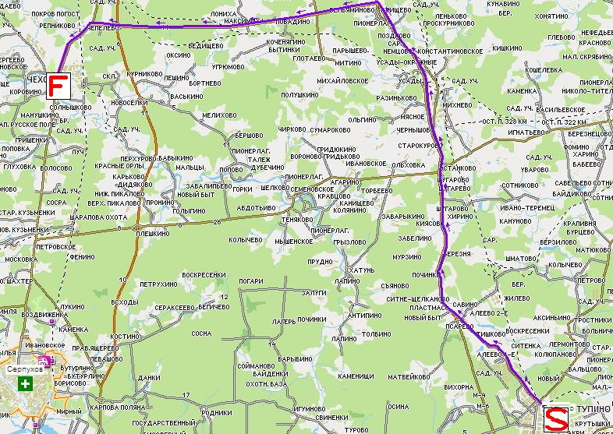
Рис. 5. Маршрут движения от районного пункта сбора и накопления ОЭАТ (S) до перерабатывающего предприятия (F)

Транспортная работа по всем основным видам ОЭАТ на данном нижнем уровне иерархии системы обращения с отходами в Чеховском муниципальном районе составляет порядка 291,6 тыс. т∙км.
Переработкой отработанных масел в промышленных масштабах в Московском регионе занимается ГО «Вторнефтепродукт» г. Сергиев Посад, отработанных свинцово-кислотных аккумуляторов – ЗАО «Метком Групп» г. Зарайск, а переработкой изношенных шин ОАО «Чеховский регенератный завод» (ЧРЗ), поэтому при расчетах как сборочной, так и маятниковой маршрутизации учитывается один грузополучатель. Минимизация длины маршрута l_{min}, на существующей дорожной сети осуществлялась при наличии следующих исходных данных: тип транспорта на маршруте – АТС грузоподъемностью более 5,0 т; рациональная (минимальная) длина маршрута; движение осуществляется только по территории Московской области.
Выявлена необходимость в двухэтапной системе транспортирования и предварительной переработке шин в северной, восточной и западной географических зонах Московской области, где наблюдается снижение транспортной работы. В южной зоне происходит увеличение транспортных издержек при использовании двухэтапной системы, что связано с расположением в данном ареале предприятия-переработчика изношенных шин, поэтому здесь следует использовать прямой вывоз данного типа отходов на переработку.
Проведена оценка потребности в транспортных средствах на всех уровнях системы обращения с ОЭАТ. Численность подвижного состава по транспортировке отработанных масел из районных пунктов в межрайонные или непосредственно на ГО Вторнефтепродукт в г. Сергиев Посад составляет 25 автомобилей. Для транспортировки отработанных АКБ по своим маршрутам от районных пунктов в межрайонные или на завод ОАО «Метком Групп» в г. Зарайске требуется 17 специализированных АТС. Для транспортировки изношенных шин из районных пунктов сбора на межрайонные (с их частичной разделкой шредером) или непосредственно на ОАО «Чеховский регенератный завод» требуется 75 единиц специализированных автомобилей. Для ежедневного вывоза ОЭАТ с 10374 первичных площадок сбора отходов и с общественной территории на районные пункты сбора в целом по Московской области требуется 603 специализированных грузовых АТС. Всего для транспортирования ОЭАТ на всех уровнях системы обращения с отходами на территории Московской области требуется не более 720 ед. специализированного подвижного состава. Имеются определенные резервы сокращения численности парка подвижного состава на нижнем уровне системы за счет повышения коэффициента использования грузоподъемности при более тщательном согласовании сборочных маршрутов движения по первичным площадкам.
Полученные результаты требуются для апробации представленной выше методики оценки вреда окружающей среде. Был проведен факторный анализ оценки вреда окружающей среде Московской области, причиняемого используемыми технологиями переработки ОЭАТ.
Установлено, что общая величина вреда окружающей среде от обращения с ОЭАТ на территории Московской области составляет более 1,8 млрд. руб. в год. При полном сборе и переработке основных видов ОЭАТ эта величина в 4 раза меньше (рис. 6).
Наибольший вред наносится окружающей среде в результате химического загрязнения водных объектов – 64,6%, существенно меньше ущерб от загрязнения почв (21,7%), потребление топлива при транспортировании ОЭАТ (9,4%) и в результате отвлечения земель под стихийные свалки, предприятия, первичные площадки накопления отходов (2,8%). Остальные виды вреда являются менее значимыми (составляют менее 1% суммарного вреда). Максимальный вред окружающей среде наносят отработанные моторные масла - 79,1%. Доля отработанных аккумуляторов (свинец и электролит) в общем вреде – около 15,9%, а отработанные шины – 5,0%.

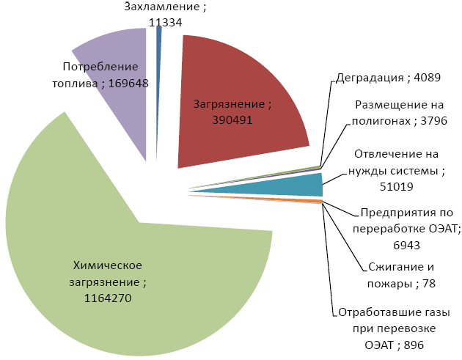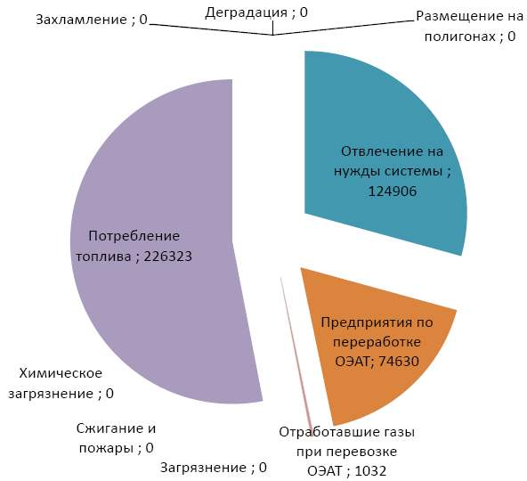

а) б)

Рис. 6. Влияние на уровень вреда степени сбора и распределения по территории ОЭАТ (а – базовый уровень (2007 г.); б – перспективный уровень (полный сбор и переработка))

Максимальный вред (133 млн. руб.) причиняется территории Пушкинского района и связан с химическим загрязнением водных объектов. В некоторых районах (Зарайском, Чеховском) отмечается наличие вреда атмосферному воздуху, который связан с деятельностью специализированных предприятий по переработке отдельных видов отходов. Максимальный вред воздуху (4,5 млн. руб.) отмечается в Зарайском районе и связан с работой завода по переработке отработанных аккумуляторных батарей.
Наиболее значимыми факторами при оценке вреда для окружающей среды являются количество АТС региона, доля сбора и переработки ОЭАТ, используемый подвижной состав для их перевозки (табл. 3).

Таблица 3
Зависимости вреда для окружающей среды по видам отходов в целом по Московской области от доли их сбора (n=0…100 %)
Типы ОЭАТ | Виды зависимостей | R²
Масло (ОММ) | y = - 42181 x + 4700373 | 1
Свинец (ОСКАБ) | y = - 2 170 x + 1956902 | 0,997
Шины | y = - 0,08 x³ + 14,06 x² - 415,94x + 1825298 | 0,996

Следует, что при изменении только одного фактора (доли сбора и переработки) и базовом уровне остальных отходов, вред окружающей среде линейно снижается для ОММ и свинца (ОСКАБ) при повышении уровня сбора и переработки образуемых отходов транспортного комплекса. Выявлено, что при принятом типе подвижного состава, вред окружающей среде сначала снижается, а затем (после 20% и выше доли сбора и переработки изношенных шин) начинает возрастать (рис. 7).
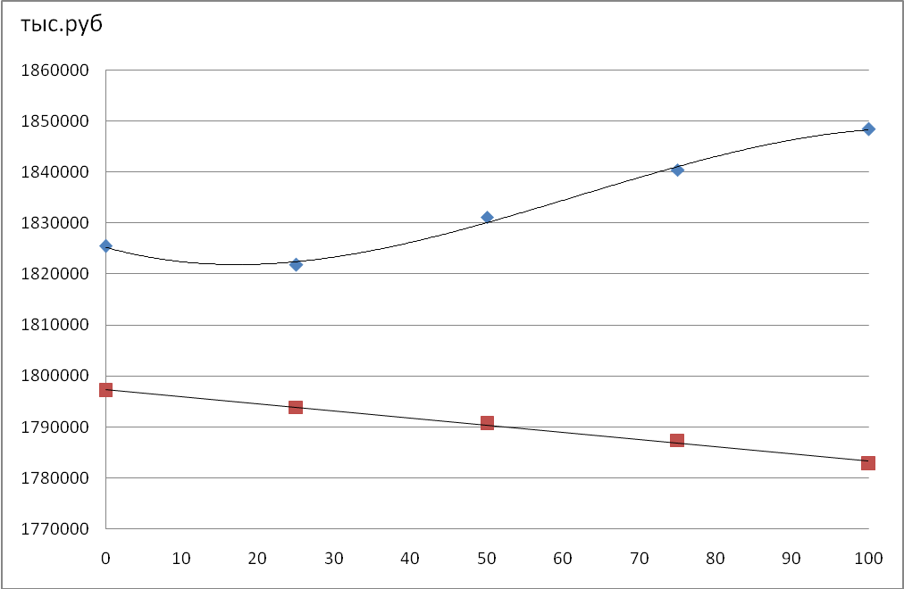
Рис.7. Зависимость вреда окружающей среде от доли сбора изношенных шин при использовании для их транспортировки бензиновых и дизельных АТС

Это связано с тем, что по мере роста объема перевозок и переработки ОЭАТ растет составляющая вреда от истощения природных ресурсов (потребления топлива) и деятельности предприятий по переработке изношенных шин. При замене бензиновых АТС дизельными той же грузоподъемности общий уровень вреда снижается почти на 50 млн. руб. в год.
Разработанная методика оценки вреда может применяться не только для отдельных районов Московской области, но и для предварительной оценки вреда на территориях других регионов с определенным уровнем плотности АТС. Выявлены зависимости, представленные на номограмме (рис. 8), между уровнем вреда (D, тыс. руб.), долей сбора и переработки (n, %), объема образования отходов (M, т) и удельной плотностью автомобилей (А, авт./км²) на рассматриваемой территории. Так, на урбанизированной территории района площадью порядка 1100 км² с плотностью АТС 250 авт./км² и долей сбора и переработки ОММ 50%, образуется 1750 т/год ОММ, от которых вред окружающей среде составит 120 000 тыс. руб./год. При такой же доле сбора, образуется 600 т/год ОСКАБ с уровнем вреда – 100 000 тыс. руб./год, а также 2750 т/год изношенных шин с уровнем вреда – 90 000 тыс. руб./год. Всего вред составит – 310 000 тыс. руб./год.
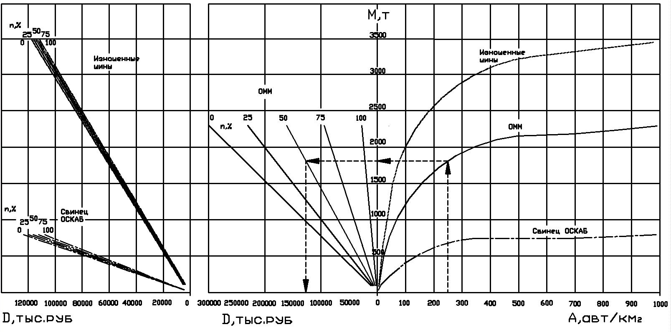
Рис. 8. Номограмма оценки вреда окружающей среде при обращении с ОЭАТ

ОСНОВНЫЕ ВЫВОДЫ И РЕКОМЕНДАЦИИ
1. Для эффективного функционирования объектов, осуществляющих деятельность по обращению с ОЭАТ, обоснована модель организации региональной системы обращения с отходами, состоящая из иерархически связанных элементов (первичные площадки сбора, районные и межрайонные пункты сбора и предварительной переработки, перерабатывающие предприятия). Выявлена необходимость размещения промежуточных пунктов при двухэтапной (с предварительной переработкой шин) системе транспортирования отходов в северной, восточной и западной географических зонах Московской области.
2. Обоснованы критерии и методика стоимостной оценки вреда окружающей среде на этапе обращения с ОЭАТ в регионе. Факторный анализ оценки вреда окружающей среде использования современных технологий утилизации ОЭАТ показал наличие достоверных корреляционных зависимостей между уровнем вреда, долей сбора и переработки отходов эксплуатации автомобильного транспорта, массой их образования и удельной плотностью числа АТС на рассматриваемой территории. При изменении только одного фактора (увеличении доли сбора и переработки) и базовом уровне объемов остальных отходов, вред окружающей среде снижается линейно.
3. Усовершенствована методика определения удельных и абсолютных объемов образования отходов эксплуатации автомобильного транспорта в регионе – дополнением зависимостями, учитывающими остаточный ресурс автотранспортной техники, вышедшей из эксплуатации, особенности конструкций АТС, видов используемых материалов, факторы износа шин, угара ОММ.
4. Предложена модель оценки схем маршрутизации перевозок ОЭАТ с минимальными транспортными издержками (кольцевая сборочная маршрутизация и маятниковая маршрутизация перевозок) с использованием программных средств. Определены потребности в специализированном подвижном составе для транспортирования ОЭАТ на территории Московской области – они составили не более 720 единиц АТС: в том числе на нижнем уровне системы – 603 единицы грузоподъемностью до 3,5 т, на верхнем – 117 специализированных АТС грузоподъемностью более 5 т.
5. Выполнена системная инвентаризация предприятий и организаций, имеющих первичные площадки сбора и накопления отходов эксплуатации автомобильного транспорта на примере Чеховского муниципального района Московской области, определена удельная численность источников образования ОЭАТ (первичных площадок сбора) равная 4,74 шт./1000 АТС, в г. Москве (для сравнения) – 0,95 шт./1000 АТС.
6. На выбор мероприятий обеспечения экологической безопасности на этапе обращения с отходами эксплуатации автомобильного транспорта основное влияние оказывают: размещение по территории региона пунктов сбора, переработки и утилизации ОЭАТ, специализированных перерабатывающих предприятий (транспортная составляющая вреда может достигать 60% и более); схема транспортировки ОЭАТ (кольцевая или маятниковая) от мест образования и накопления до предприятий по переработке с возможными промежуточными пунктами (предварительная переработка); тип специализированных АТС и их численность; доля сбора ОЭАТ; безопасность технологий утилизации отдельных видов ОЭАТ.

Основные положения работы отражены в следующих публикациях:

В изданиях по перечню ВАК (по транспорту):
1. Комков, В.И. Снижение вреда окружающей среде при обращении с отходами эксплуатации автомобильного транспорта региона / Ю.В. Трофименко, В.И. Комков // Автотранспортное предприятие. – 2010. – № 5. – С. 33 – 36.

В прочих изданиях:
2. Комков, В.И. Образование, накопление и управление автотранспортными отходами в регионе / Ю.В. Трофименко, И.И. Дьяченко, В.И. Комков // Автотранспортное предприятие. – 2002. – № 6. – С. 37 – 40.
3. Комков, В.И. Прогноз динамики образования отходов / Ю.В. Трофименко, С.В. Шелмаков, В.И. Комков // Автотранспортное предприятие. – июнь 2004. – С. 54 – 58.
4. Комков, В.И. Типовая модель управления процессом транспортирования ТБО в муниципальных образованиях / Ю.В. Трофименко, С.Н. Просов, В.И. Комков // Экология и промышленность России. - 2008. - Окт. – С. 57-61.
5. Комков, В.И. Методы оценки объемов образования автотранспортных отходов в регионе (на примере Москвы и Московской области.) / Ю.В. Трофименко, И.И. Дьяченко, В.И. Комков // Сборник трудов: Первая международная научно-техническая конференция «Экология и безопасность жизнедеятельности промышленно-транспортных комплексов» ELPIT – 2003, 11 – 14 сентября 2003 г. – г.Тольятти, 2003. – С. 313 – 315.
6. Комков, В.И. Пути повышения экологической безопасности обращения с автотранспортными отходами в регионе / Ю.В. Трофименко, В.И. Комков // Тезисы докладов научно-технической конференции «2-е Луканинские чтения. Пути решения энерго-экологических проблем в автотранспортном комплексе». – М.: МАДИ (ГТУ), 2005. – С. 98 – 101.
7. Комков, В.И. Оценка ущерба окружающей среде, наносимого региональной системой обращения с автотранспортными отходами, с помощью индикаторов / Ю.В. Трофименко, В.И. Комков // АВТО-ГРИН. – 2005. – №4. – С. 2 – 4.
8. Комков, В.И. Управление потоками твердых бытовых отходов в муниципальных образованиях (на примере Пушкинского района Московской области) / Ю.В. Трофименко, С.Н. Просов, В.И. Комков // Безопасность в техносфере, №2/2008. – С.11 – 20.
9. Комков, В.И. Транспортное обеспечение системы обращения с отходами автотранспортного комплекса в Московской области / Ю.В. Трофименко, В.И. Комков // Тезисы докладов научно-технической конференции «4-е Луканинские чтения. Решение энергоэкологических проблем в автотранспортном комплексе». – М.: МАДИ (ГТУ), 2009. – С. 160 – 162.

Подписано к печати ___________
Печать офсетная. Бумага офсетная.
Формат 60х84/16. Усл. печ. л. 1,4.
Тираж 100 экз. Заказ № ___
–––––––––––––––––––––––––––––––––––––––––––––––––––––––––––––––––––
Отпечатано:

